Научно-производственная компания «РАНКО»
ЗАО «ЗОВОД ЭКСПЕРИМЕНТАЛЬНЫХ МАШИН»

Запчасти для турбобуров и забойных двигателей

Осевые опоры с уплотнённой резиной для турбобуров и забойных двигателей (цена без НДС)
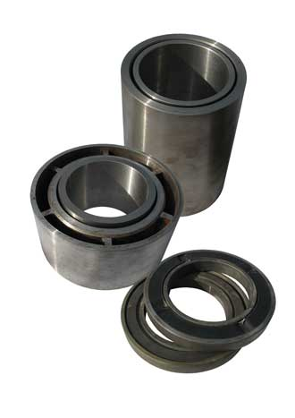
ПУМ 240 205х130 2200 руб
ПУМ 195 165х105 1800 руб
ПУМ 172 148х92 1750 руб
ПУ 240 205х115 3200 руб
ПУ 195 165х90 2150 руб
ПУ 185 159х90 2100 руб
ПУ 127 105х60 1500 руб *
РМ 176 142х90 1700 руб
РМ 127 105х60 1500 руб

* - опора с увеличенной опорной поверхностью

Радиальные опоры для турбобуров и забойных двигателей
(цена без НДС)

Опора нижняя с втулкой ОН 240/175 5000 руб
Опора нижняя с втулкой ОН 172/120 4500 руб
Опора средняя с втулкой ОС 240/130 3100 руб
Опора средняя с втулкой ОС 195/95 2600 руб
Опора нижняя с втулкой ОН 240/155 4900 руб

www.ranko.ru

